KNJIŽNI SEJEM 2017
Od 23. do 26. novembra 2017 se je v Cankarjevem domu v Ljubljani odvijal Slovenski knjižni sejem. Na njem založbe predstavijo novosti iz sveta knjig. Letos je bil sejem zaznamovan z več obletnicami, med drugim s stotimi leti Martina Krpana in dvajsetimi leti prve izdaje knjige Harry Potter in kamen modrosti. Poleg prodajanja knjig so se na sejmu odvijali tudi drugi dogodki. Med drugim je knjige podpisoval Axel Scheffler, ilustrator znamenitega Zverjasca Julie Donaldson. V petek je bila otroška predstava Kdo se skriva očku v bradi z Boštjanom Gorencem-Pižamo,Tinkara Kovač pa je povezovala zabavni program. Udeležili ste se lahko tudi Knjigosleda, ki vas je popeljal po založbah in jih vam razkazal. Ta sejem je imenitna priložnost za to, da si kupite kakšno knjigo, ki vam bo krajšala čas ali pa si ogledate kakšno zabavno prireditev.
Meta Gašperlin, 6.D
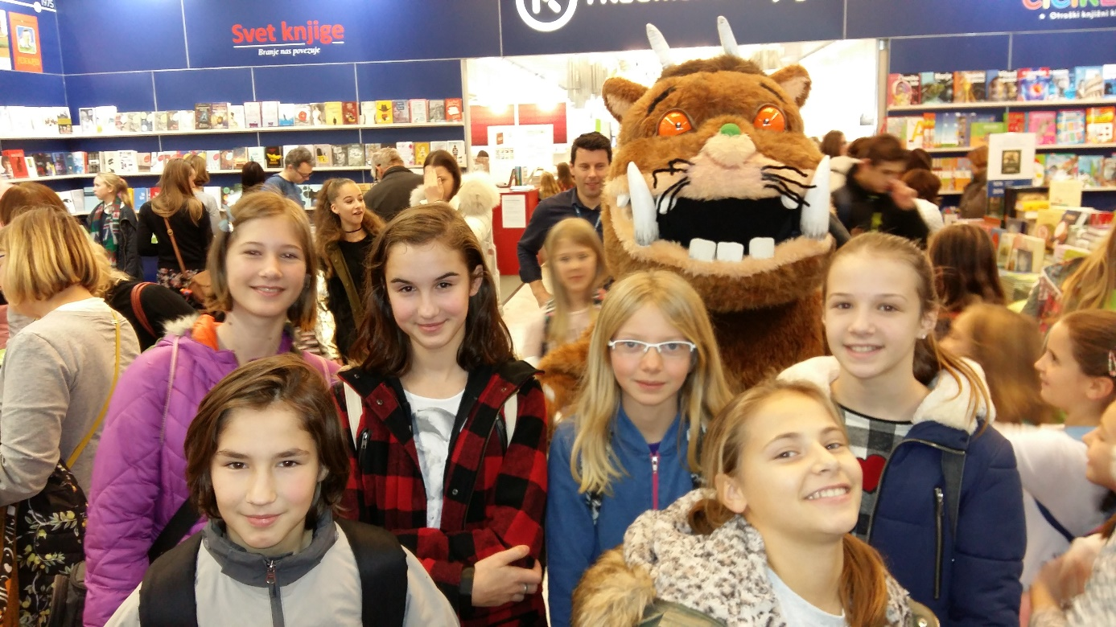
Sam Zverjasec nas ni pregnal s knjižnega sejma.
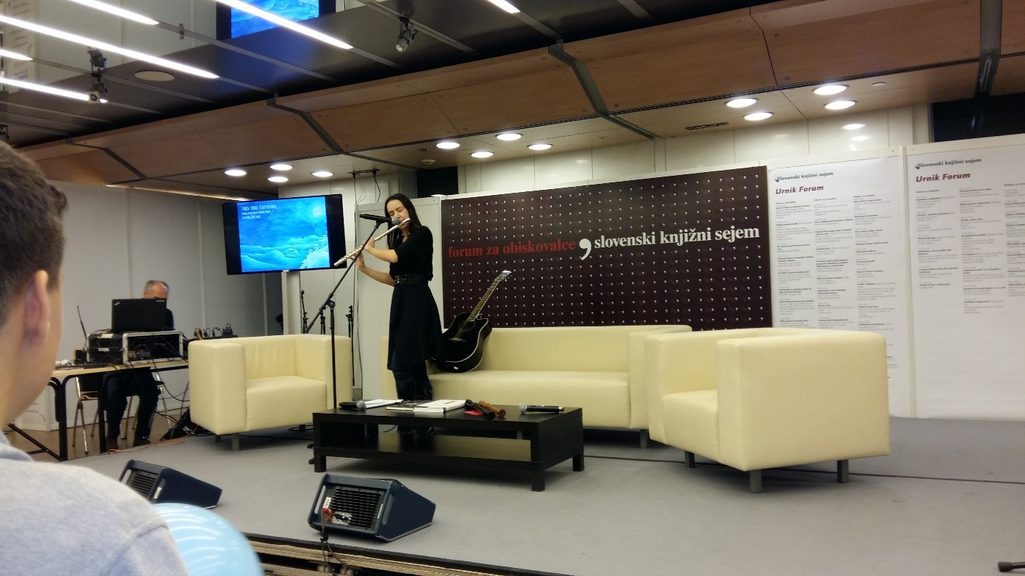
Tinkara Kovač in njena Tinka Tonka predstavljata neandertalčevo piščal.

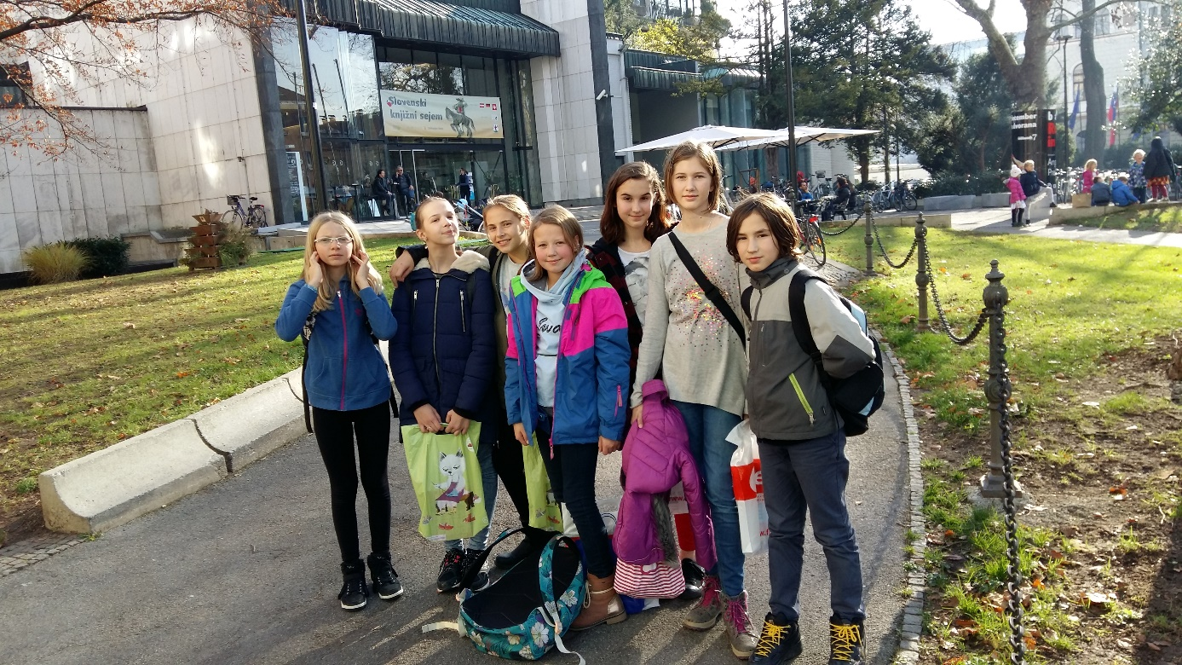
Člani knjižničarskega krožka smo širila svoja obzorja na knjižnem sejmu. Domov smo odšli polni vtisov in vrečk z novimi knjigami.

